**QUẢN LÝ PHÂN QUYỀN**

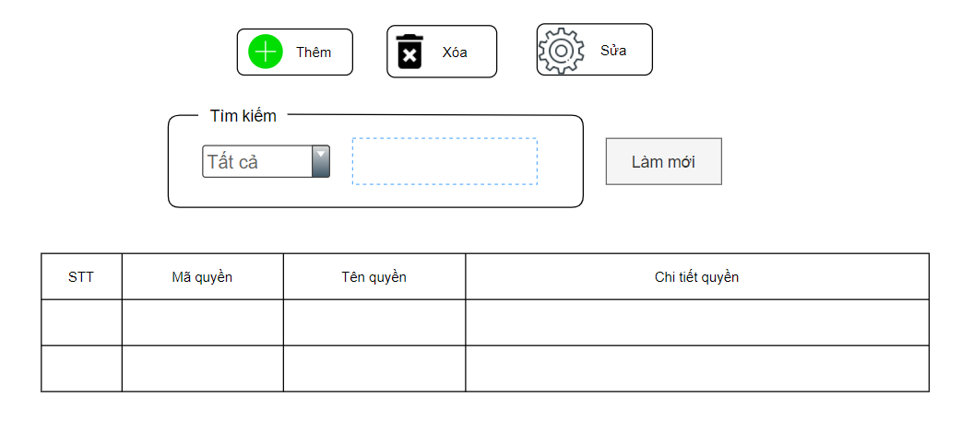

Danh sách biến cố quản lý phân quyền

|  |  |  |
| --- | --- | --- |
| STT | Điều kiện kích hoạt | Xử lý |
| 1 | Nhấn nút thêm mới | Thêm mới thông tin quyền |
| 2 | Nhấn nút xóa | Xóa quyền đã chọn |
| 3 | Nhấn nút sửa | Sửa quyền đã chọn |
| 4 | Nhấn nút tìm kiếm | Tìm kiếm quyền theo từ khóa |

Mô tả giao diện chi tiết quản lý phân quyền

|  |  |  |  |  |  |  |
| --- | --- | --- | --- | --- | --- | --- |
| STT | Tên | Kiểu | Ý nghĩa | Miền giá trị | Giá trị mặt định | Ghi chú |
| 1 | Bnt_Them | Button | Thêm mới một quyền mới | N/A | N/A |  |
| 2 | Bnt_Xoa | Button | Xóa quyền đã chọn | N/A | N/A |  |
| 3 | Bnt_Sua | Button | Sửa quyền đã chọn | N/A | N/A |  |
| 4 | Field_Timkiem | TextField | Nhập mã quyền để tìm kiếm | N/A | N/A |  |

**Thiết kế dữ liệu**

|  |  |  |  |
| --- | --- | --- | --- |
| STT | Bảng | Ý nghĩa | Ghi chú |
| 1 | Quản lý quyền | Hiển thị các thông tin quyền truy cập |  |

Danh sách các thuộc tính của bảng quản lý phân quyền

|  |  |  |  |  |  |
| --- | --- | --- | --- | --- | --- |
| STT | Thuộc tính | Kiểu | Ràng buộc | Giá trị khởi động | Ghi chú |
| 1 | Maquyen | String | Khóa chính | N/A |  |
| 2 | Tenquyen | String |  | N/A |  |
| 3 | Chitietquyen | String |  | N/A |  |

**Thiết kế xử lý**

|  |  |  |  |  |
| --- | --- | --- | --- | --- |
| STT | Biến | Kiểu | Ý nghĩa | Ghi chú |
| 1 | Maquyen | String | Thuộc tính mã quyền |  |
| 2 | Tenquyen | String | Thuộc tính tên quyền |  |
| 3 | Chitietquyen | String | Thuộc tính chi tiết quyền |  |

Danh sách các hàm xử lý sản phẩm

|  |  |  |  |  |  |  |
| --- | --- | --- | --- | --- | --- | --- |
| STT | Hàm | Tham số | Kết quả trả về | Thuật giải | Ý nghĩa | Ghi chú |
| 1 | Timkiem | Maquyen, Tenquyen, | ArryList | 1/Tạo biến chứa câu lệnh tìm kiếm  2/Tìm kiếm biến đã nhập  3/ Xuất dữ liệu cần tìm ra màn hình | Tìm kiếm quyền |  |
| 2 | Xoa | Maquyen | Thông báo | 1/ tạo biến chứa câu lệnh xóa SQL  2/ Xóa dữ liệu đã chọn | Xóa 1 quyền |  |
| 3 | Sua | Maquyen | Thông báo | 1/ tạo biến chứa câu lệnh sửa SQL  2/ Thay đổi thông tin dữ liệu | Thay đổi thông tin quyền |  |

**QUẢN LÝ CHƯƠNG TRÌNH KHUYẾN MÃI**

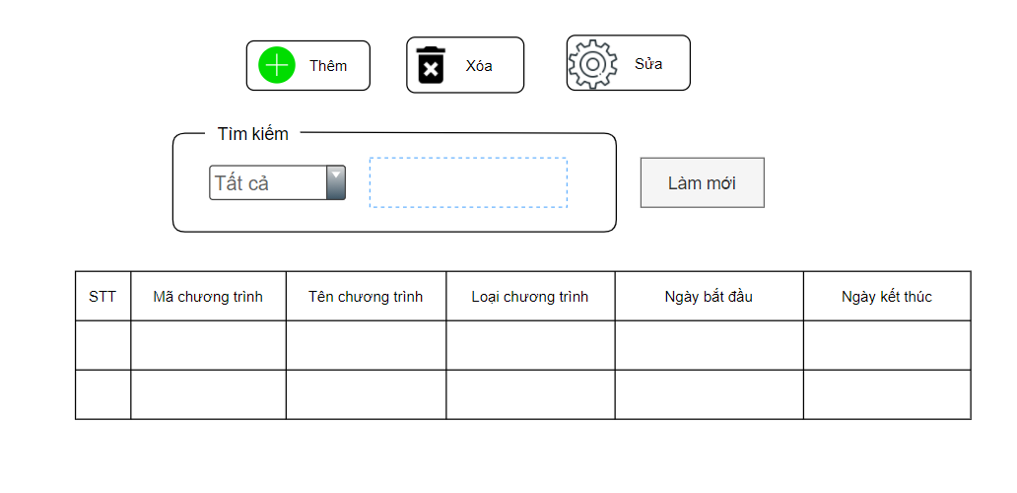

Danh sách biến cố quản lý phân quyền

|  |  |  |
| --- | --- | --- |
| STT | Điều kiện kích hoạt | Xử lý |
| 1 | Nhấn nút thêm mới | Thêm mới thông tin chương trình khuyến mãi |
| 2 | Nhấn nút xóa | Xóa chương trình khuyến mãi đã chọn |
| 3 | Nhấn nút sửa | Sửa chương trình khuyến mãi đã chọn |
| 4 | Nhấn nút tìm kiếm | Tìm kiếm chương trình khuyến mãi theo từ khóa |

Mô tả giao diện chi tiết quản lý phân quyền

|  |  |  |  |  |  |  |
| --- | --- | --- | --- | --- | --- | --- |
| STT | Tên | Kiểu | Ý nghĩa | Miền giá trị | Giá trị mặt định | Ghi chú |
| 1 | Bnt_Them | Button | Thêm mới một chương trình mới | N/A | N/A |  |
| 2 | Bnt_Xoa | Button | Xóa chương trình đã chọn | N/A | N/A |  |
| 3 | Bnt_Sua | Button | Sửa chương trình đã chọn | N/A | N/A |  |
| 4 | Field_Timkiem | TextField | Nhập mã chương trình để tìm kiếm | N/A | N/A |  |

**Thiết kế dữ liệu**

|  |  |  |  |
| --- | --- | --- | --- |
| STT | Bảng | Ý nghĩa | Ghi chú |
| 1 | Quản lý chương trình khuyến mãi | Hiển thị các thông tin chương trình khuyến mãi diễn ra |  |

Danh sách các thuộc tính của bảng quản lý phân quyền

|  |  |  |  |  |  |
| --- | --- | --- | --- | --- | --- |
| STT | Thuộc tính | Kiểu | Ràng buộc | Giá trị khởi động | Ghi chú |
| 1 | Mact | String | Khóa chính | N/A |  |
| 2 | Tenct | String |  | N/A |  |
| 3 | Loaict | String |  | N/A |  |
| 4 | Ngaybd | Date |  | N/A |  |
| 5 | Ngaykt | Date |  | N/A |  |

**Thiết kế xử lý**

|  |  |  |  |  |
| --- | --- | --- | --- | --- |
| STT | Biến | Kiểu | Ý nghĩa | Ghi chú |
| 1 | Mact | String | Thuộc tính mã chương trình khuyến mãi |  |
| 2 | Tenct | String | Thuộc tính tên chương trình khuyến mãi |  |
| 3 | Loaict | String | Thuộc tính chi tiết chương trình khuyến mãi |  |
| 4 | Ngaybd | Date | Thuộc tính ngày bắt đầu chương trình |  |
| 5 | Ngaykt | Date | Thuộc tính ngày kết thúc chương trình |  |

Danh sách các hàm xử lý sản phẩm

|  |  |  |  |  |  |  |
| --- | --- | --- | --- | --- | --- | --- |
| STT | Hàm | Tham số | Kết quả trả về | Thuật giải | Ý nghĩa | Ghi chú |
| 1 | Timkiem | Mact, Tenct, | ArryList | 1/Tạo biến chứa câu lệnh tìm kiếm  2/Tìm kiếm biến đã nhập  3/ Xuất dữ liệu cần tìm ra màn hình | Tìm kiếm chương trình khuyến mãi |  |
| 2 | Xoa | Mact | Thông báo | 1/ tạo biến chứa câu lệnh xóa SQL  2/ Xóa dữ liệu đã chọn | Xóa 1 chương trình khuyến mãi |  |
| 3 | Sua | Mact | Thông báo | 1/ tạo biến chứa câu lệnh sửa SQL  2/ Thay đổi thông tin dữ liệu | Thay đổi thông tin chương trình khuyến mãi |  |